本系统后台框架是TP5，前端用VUE编写，前后端交互都是通过接口交互。

- 运行环境要求：
1.CentOS Linux 6.4以上 推荐 CentOS 7 64bit。
MYSQL 5.7 版本
PHP7.2 版本。
Redis 5.0 版本

- 安装软件：
以下是需要安装的软件：
1.nginx（无版本要求），
2. MYSQL，安装5.7的版本。
3.安装Pure-Ftpd.
4.安装PHP-7.2(编译安装)
5.安装Redis服务。

以上安装完成后。根据实际情况设置好nginx，php配置文件，再安装以下扩展：

安装PHP7.2的Redis扩展。

如果需要在本地用MYSQL客户端来连接服务器的数据库，则需要在防火墙中放行3306端口

建议创建新的登录用户、密码、访问权限， 不要直接用root帐号！

数据库:
新建数据库，编码为UTF-8.
导入数据库脚本，脚本为根目录下的：xxx.sql，

做数据库自动备份
设置定时备份功能，在计划任务中添加备份任务。

其他：添加ftp管理账号，方便更新代码。

- 创建站点
- 搭建网址访问的站点根目录和域名
- 本系统为TP框架，运行目录需指定/public (根目录下的public目录)
- 需要设置伪静态，内容如下：
location / {
if (!-e $request_filename){
rewrite ^(.*)$ /index.php?s=$1 last; break;
}
}

- 数据库配置文件是：/application/database.php
- 应用设置、调试信息等配置文件：/application/config.php
- 开启后台登录验证码，开启方式：修改application/config.php底部中login_captcha，将它的值改为true
- 语言包目录：/application/admin/lang ; 规范做好多语言的语言包，按公共、模块区分语言包目录,,替换语法：{:__('关键字')}
- 后台入口：域名/admin_hq.php
- 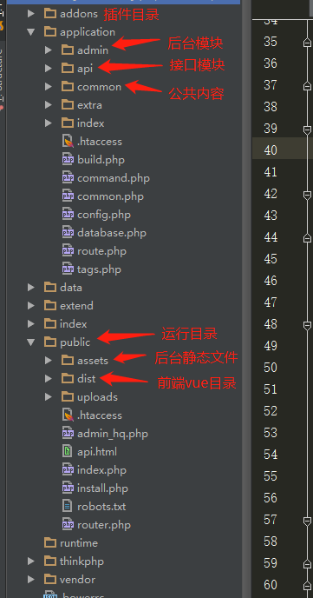

四、前端开发环境部署
### 安装nodejs
下载：[https://nodejs.org/zh-cn/]

## Build Setup

``` bash
# 安装依赖，所有插件安装的时候记得在后面添加 --save命令
npm install

# 本地运行项目，默认监听端口为8088端口
npm run dev

# 产生生产环境代码，将来将将发布地址设置为服务器相应文件夹。
npm run build

tip:以上所有命令都在项目代码根目录，即src的根目录执行
```

··· code
build 配置文件（忽略）
config
dev.env 本地配置文件
index.js 输出配置文件
prod.env 生产配置文件
dist --打包生成路径（生产环境）
node_modules 依赖包（由 ‘npm install’ 命令产生）
src
components --子组件模块
router --路由文件
server --请求文件
view -- 项目页面模块
init --用户初始化模块
my --个人中心
pan-gold --首页
service --服务
main -- 入口文件
static ---静态文件
index.html --承载文件
package.json ---依赖清单

···

